муниципальное бюджетное дошкольное образовательное учреждение
«Колыванский детский сад № 1»

Направление «От почемучек к потомучкам»
Тема проекта: «Витамины на подоконнике»

Автор: Петросян Дарина
подготовительная группа № 1

,

МБДОУ «Колыванский детский сад№1»
8 (383) – 52 - 51 - 842,
Руководитель работы: Андриевская Юлия Аркадьевна

Колывань, 2022
Содержание:
- Введение (постановка проблемы, актуальность, цель, задачи, гипотеза, объект исследования, предмет исследования, методы)…………………………………………………..……..…...3
- Основная часть (эксперимент, наблюдение, опрос детей)……….4
- Выводы…………………………………………………….………...9

- Введение
В детском саду воспитатели каждую зиму нам дают за обедом лук. В блюдах, приготовленных нашими поварами, я часто вижу кусочки лука или чувствую его запах. Я не люблю есть лук. Мне не нравится запах лука, но моя бабушка всегда говорит, что надо больше есть лука, а меньше сладостей.
Постановка проблемы
Почему я решила вырастить зеленый лук?
Однажды в нашей группе во время беседы зашел разговор о том, как нас сегодня мало, многие дети болеют. Тогда мы задумались: «Что нам надо делать, чтобы не заболеть?». И пришли к выводу, что надо следить за своим здоровьем и употреблять витамины. А где их взять ранней весной? Оказывается, самый простой способ - зелёный лук, ведь в луковых перышках тоже есть витамины. А можно ли витамины вырастить на подоконнике? Меня это заинтересовало, и мы решили вырастить лук на подоконнике у нас в группе.
Актуальность
Говорят, что зеленый лук полезен людям в нем много витаминов. Лук лечит и защищает человека от болезней. В весенний период времени особое внимание нужно уделять своему здоровью и употреблять больше витаминов. Многие дети не любят есть лук, а зря, в нем очень много разных полезных веществ, так говорит наш воспитатель. Поэтому я решила убедиться в этом, и сама вырастить лук.
Цель моего исследования
Изучить положительное влияние лука на организм человека, научиться выращивать лук в комнатных условиях.
Задачи
- Выяснить, какие условия необходимы для выращивания лука.
- Посадить лук и ухаживать за ним.
- Узнать, чем полезен лук для здоровья человека.
- Исследовать, каким способом можно быстрее вырастит зелёный лук.

Гипотеза
Лук- полезен для здоровья, и его можно вырастить на подоконнике
Методы
Эксперимент, опрос, наблюдение, вывод.
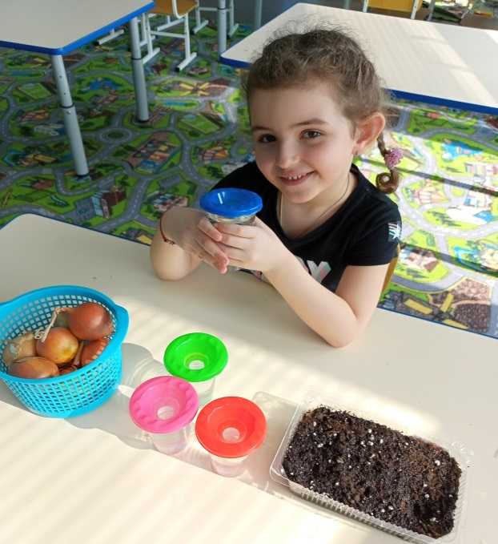
II. Основная часть
Выращивание зелёного лука. Эксперимент
Для проведения эксперимента мы подготовили:
- пластиковые стаканы с водой;
- контейнеры с землей;
- луковицы разного размера.
Головки лука мы аккуратно обрезали ножом сверху и снизу, чтобы корешки и зелень скорее появились.

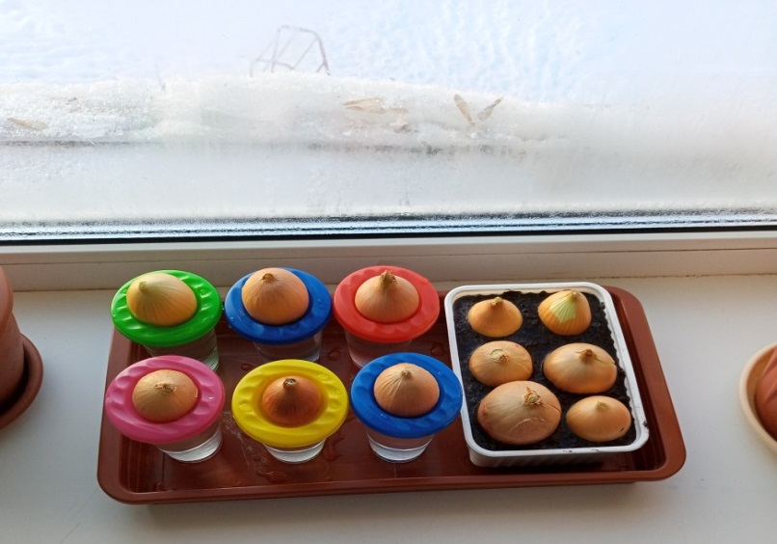
Чтобы понять какие условия для лука более благоприятные я поместила их в разные условия в воду и землю.
Луковые посадки с водой почти не требовали ухода, я только следила, чтобы появившиеся корешки были в воде. Меняла воду.

Лук, который находился в земле, я поливала по мере высыхания земли.
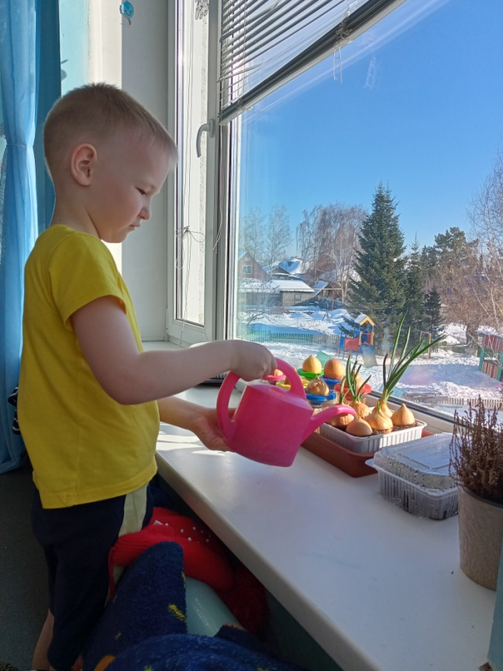
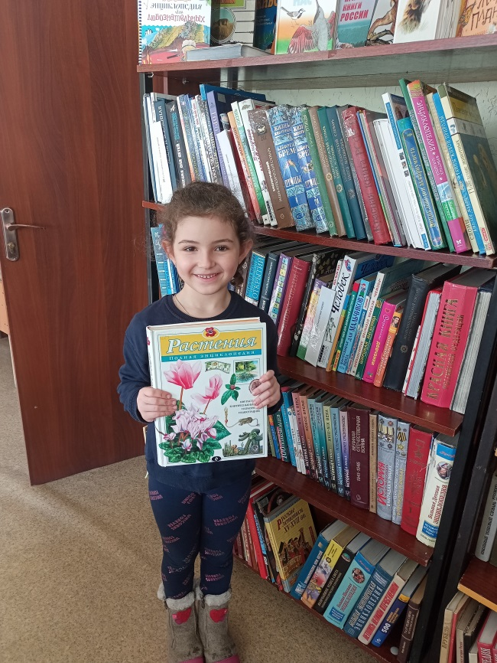
Пока я ждала появления всходов, решила выяснить, правда ли лук полезен и в нем содержатся витамины. Для этого я посетила детскую библиотеку, там я узнала много интересного о луке и что в нем содержится очень много витаминов.
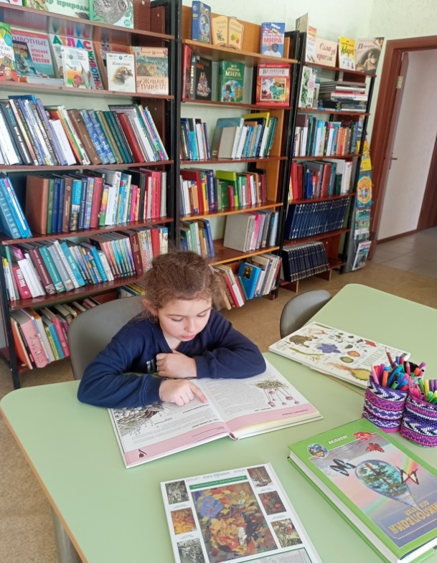

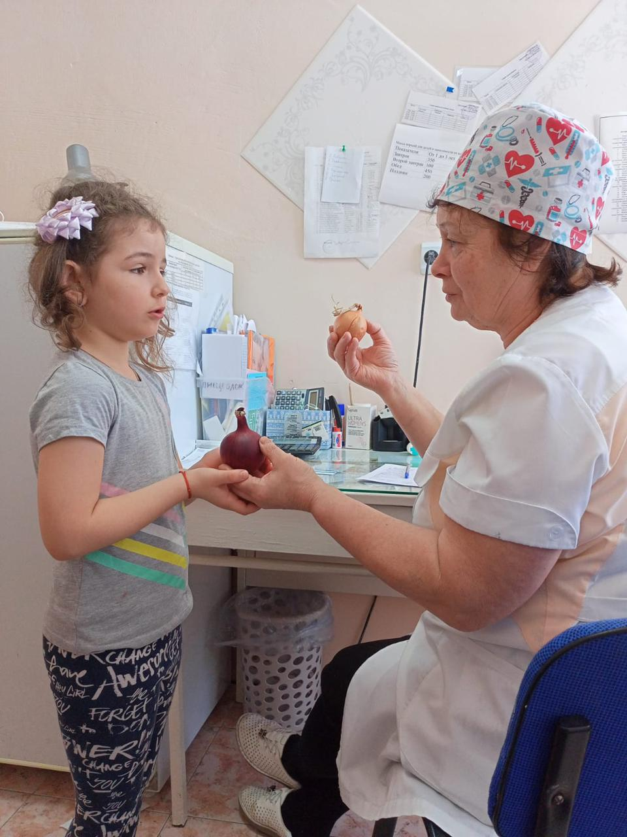
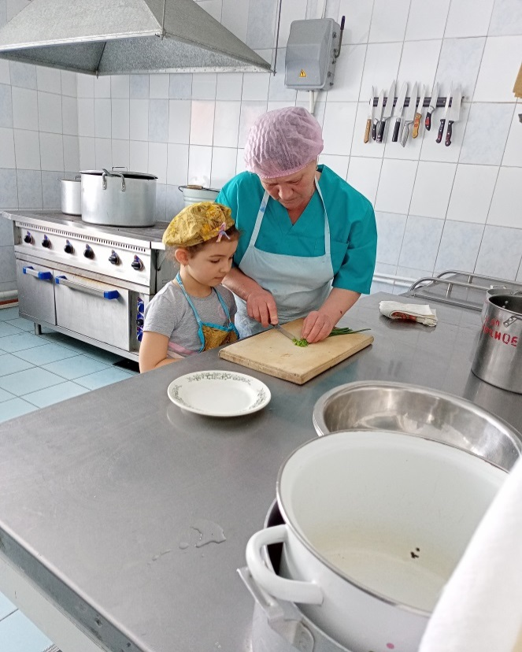
Так же я провела беседу с медсестрой и поваром нашего детского сада и они подтвердили что лук оказывает благоприятное влияние на здоровье человека и его используют не только в кулинарии но и в медицине.

Наблюдения
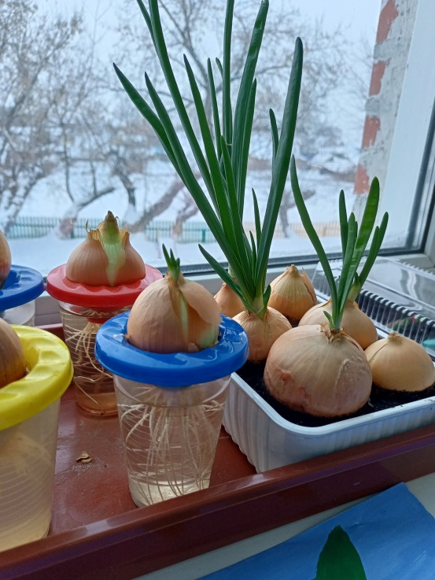
Наблюдая за тем, как растёт лук, я заметила: лук в земле растет быстрее, чем лук в воде. Цвет луковых стрелок в земле ярко-зеленый, а в воде светло-зеленого цвета. Чем больше луковица, тем больше зелени.
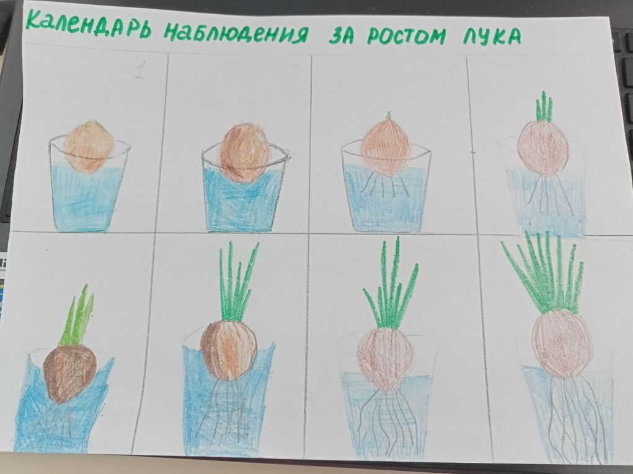
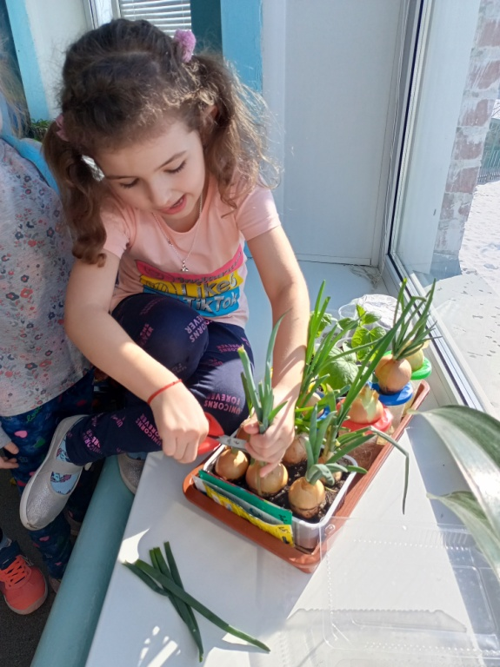
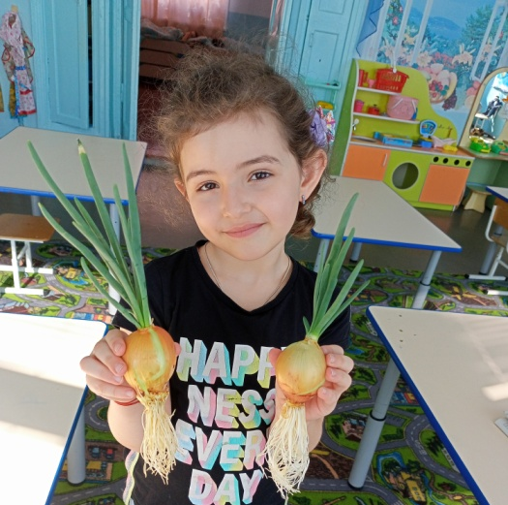
И вот, наконец, мой лучок вырос, его оказалось очень много. Каждый день я угощала детей свежим, зелёным луком. Добавляли его в суп и даже делали бутерброды.

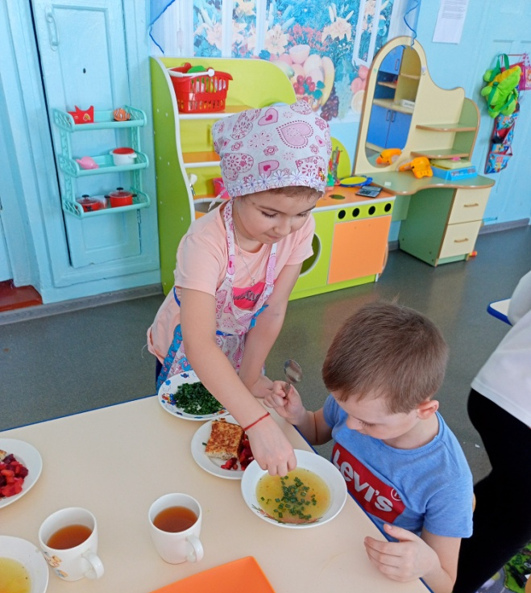
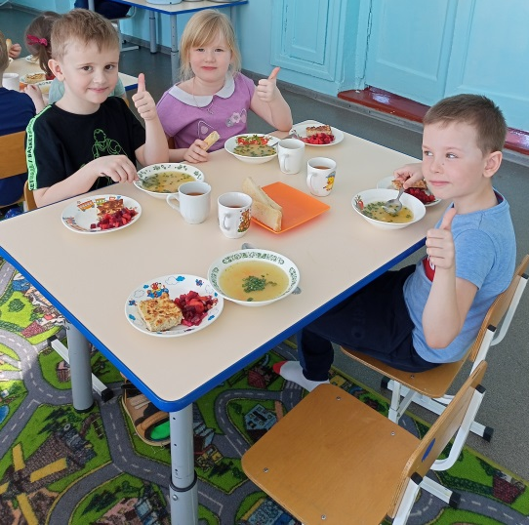
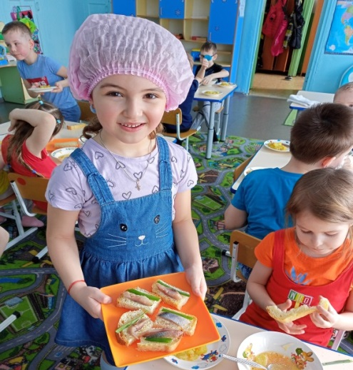
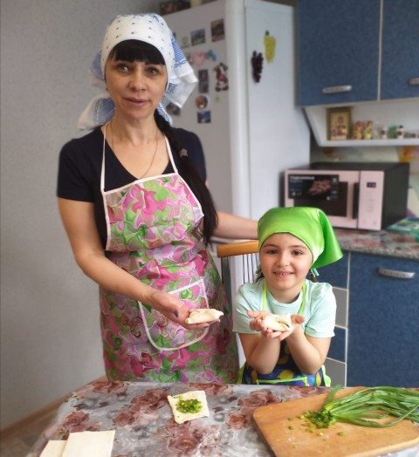
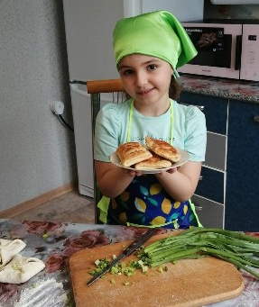
Дома с мамой мы тоже вырастили лук и приготовили с ним вкусные и полезные пирожки.

III. Выводы.
После проведённого эксперимента и увиденных результатов, я сделала следующие выводы:
1. Лук – источник витаминов.
2. Лук можно вырастить на подоконнике.
3. Для быстрого роста луку необходимы: свет, земля, тепло, вода.
4. Чтобы реже болеть, нужно есть зелёный лук.
5. Практически все дети группы попросили родителей дома вырастить такой же лук на своём подоконнике.

